
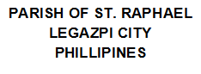

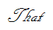

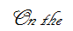
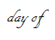
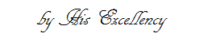
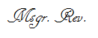

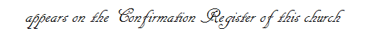
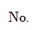
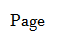
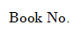
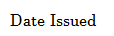
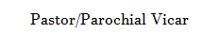
{page}
{date}
{book}
{no}
{priest}
{by}
{X1}
{year}
{month}
{day}
{name}

